## Чем же можно позаниматься с ребенком, чтобы развить ручную умелость?

* Запускать пальцами мелкие волчки.
* Разминать пальцами пластилин, глину.
* Катать по очереди каждым пальцем камешки, мелкие бусинки, шарики.
* Сжимать и разжимать кулачки, при этом можно играть, как будто кулачок бутончик цветка (утром он проснулся и открылся, а вечером заснул - закрылся, спрятался).
* Делать мягкие кулачки, которые можно легко разжать и в которые взрослый может просунуть свои пальцы, и крепкие, которые не разожмешь.
* Двумя пальцами руки (указательным и средним) "ходить" по столу, сначала медленно, как будто кто-то крадется, а потом быстро, как будто бежит. Упражнение проводите сначала правой, а потом левой рукой.
* Показать отдельно только один палец - указательный, затем два (указательный и средний), далее три, четыре, пять.
* Барабанить всеми пальцами обеих рук по столу.
* Кистями рук делать "фонарики".
* Хлопать в ладоши тихо и громко, в разном темпе.
* Собирать все пальцы в щепотку (пальчики собрались вместе - разбежались).
* Нанизывать крупные пуговицы, шарики, бусинки на нитку.
* Наматывать тонкую проволоку в цветной обмотке на катушку, на собственный палец (получается колечко или спираль).
* Завязывать узлы на толстой веревке, на шнуре.
* Застегивать пуговицы, крючки, молнии, замочки, закручивать крышки, заводить механические игрушки ключиками.
* Игры с конструктором, мозаикой, кубиками.
* Складывание матрешек.
* Лепим из пластилина. Размазывание пластилина на картоне.
* Рисуем по точкам, раскрашиваем, штрихуем.
* Выкладываем фигуры из спичек, палочек.
* Рисуем пальцами на песке.
* Перебираем крупу, бусины, цветные камешки.

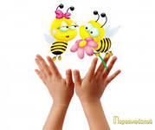

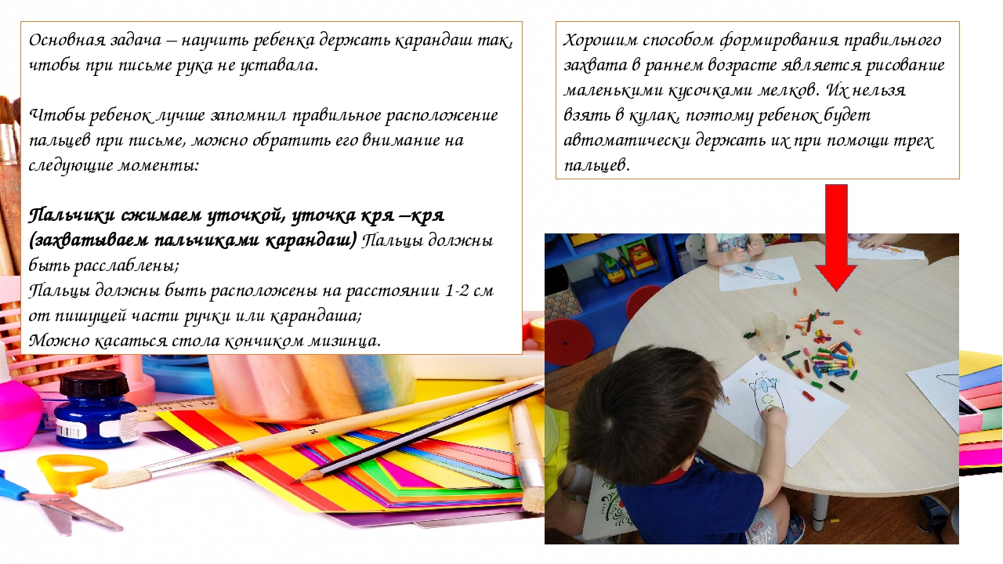

***Цели и задачи рисования карандашом***

* Обучение умению правильно держать карандаш;
* Ориентироваться на листе бумаги, рисовать прямые линии, круги и т.д.;
* Развитие мелкой моторики;
* Ознакомление с окружающим миром;
* Развитие речи, воображения, внимания, мышления.
* Формировать интерес к рисованию.

